Elisabetta Piqué y Gerard O’Connell publican 'El último Cónclave' (Arpa)

Un móvil en la Sixtina, el cardenal que votó dos veces, el 'factor Ërdo' y Prevost, la última sorpresa de Francisco
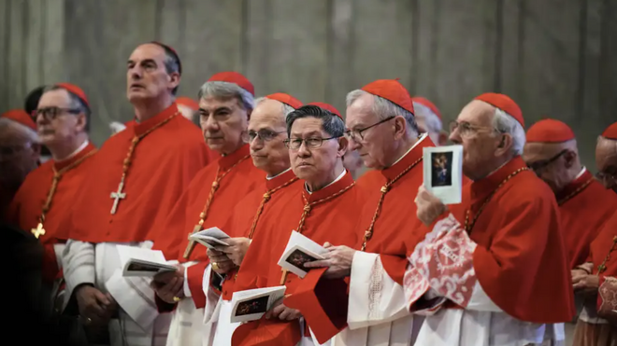
Prevost, junto a Tagle y Parolin en el Cónclave captura de pantalla

"Como sucedió también en el 2013, hubo toda una campaña mediática en la prensa italiana por un candidato italiano que era el cardenal Parolin, pero el paquete de votos que calculábamos, según contaban el resto de cardenales, era imposible. Parolin entró papa y salió cardenal", explica Piqué

Los resultados de la primera votación muestran que más de treinta candidatos han obtenido votos, pero solo tres han recibido entre veinte y treinta sufragios: El primero es el húngaro Péter Erdö, la baza de los conservadores; seguido ya de Prevost, después Parolin y el francés Jean-Marc Noël Aveline, con entre diez y veinte votos. En cuarta votación, el hoy Papa recibioó 108 votos
12.11.2025 | Cristina Cabrejas, Efe
La intrahistoria del cónclave en el que se eligió a León XIV, las maniobras que intentaron influenciarlo, las anécdotas del interior de la Capilla Sixtina y la realidad de que Robert Prevost nunca tuvo rivales -ni siquiera Pietro Parolin- se revelan por primera vez en un libro que se publica este miércoles en España.
«El último cónclave» (Arpa) cuenta a través de los ojos de los periodistas Elisabetta Piqué y Gerard O’Connell aquellos frenéticos días que comenzaron con la muerte del papa Francisco el 21 de abril hasta la rápida elección del estadounidense Robert Prevost el 8 de mayo, destruyendo la narrativa que apareció en los diarios italianos.
«Nuestra versión es diferente gracias a que hemos escuchado a muchos cardenales que han contado cosas muy interesantes y que hacen que este libro sea hasta mejor que el film ‘Cónclave’, porque la realidad es mejor que la ficción», explica a EFE O’Connell, corresponsal de la revista católica ‘America’.
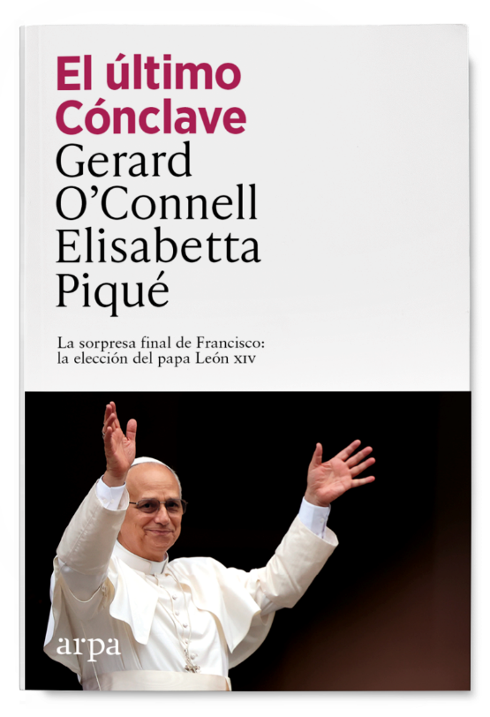
Los autores también afirman que mirando atrás se observa cómo Francisco «de forma tácita» pudo indicar a Prevost como un posible sucesor. «Con sus últimas decisiones, lo trajo a Roma como prefecto de uno de los dicasterios más importantes del Vaticano, lo hizo cardenal y poco antes del cónclave lo nombró cardenal obispo, el mayor rango – pues sólo hay 12 -, por eso decimos que fue la última sorpresa de Francisco», asegura Piqué, corresponsal del diario argentino «La Nación».
En el libro, concebido como un diario, O’Connell explica que el cardenal italiano Beniamino Stella desconcertó a los cardenales porque atacó abiertamente al papa Francisco «por ignorar la arraigada tradición de la Iglesia que vinculaba el poder de gobierno con las órdenes sagradas».
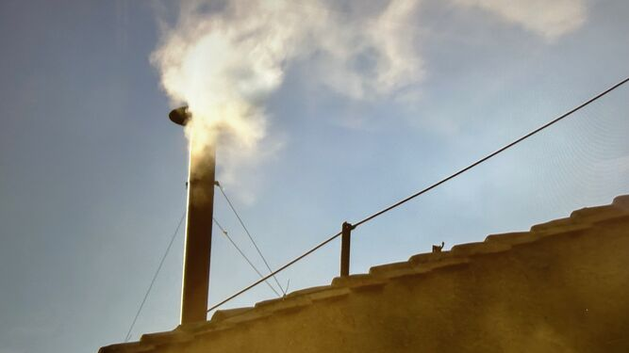
A la cuarta votación, fumata blanca RD/Captura
Mientras los purpurados entraban a las congregaciones, periodistas de una conocida pagina web de información católica tradicionalista repartían biografías de los cardenales y otro libro: ‘The St. Gallen Mafia’ (La mafia de St. Gallen), subtitulado ‘Exposing the secret reformist group within the Church’ (Exponiendo los secretos del grupo reformista dentro de la Iglesia) que intenta, también, influenciar en el cónclave.
Entretanto, los medios en Italia continúan su campaña a favor de un papa italiano y sobre todo de Parolin, asegurando que cuenta con los votos necesarios.

El Vaticano regaló un despertador a los purpurados
También revela que hubo que repetir una votación porque el cardenal español Carlos Osoro Sierra introdujo por error dos papeletas o que algunos purpurados tuvieron que ser despertados en Santa Marta para ir a la Sixtina porque se habían quedado dormidos sin la «alarma» de sus móviles, que no podían tener consigo ya que debían estar totalmente aislados del exterior. El Vaticano les regaló después un despertador.
https://www.religiondigital.org/libros/Sixtina-cardenal-Erdo-Prevost-Francisco-libro-conclave-leon-pique-oconnell_0_2833816605.html?utm_source=newsletter&utm_medium=email&utm_campaign=los_secretos_del_conclave_al_descubierto_seis_meses_despues&utm_term=2025-11-13

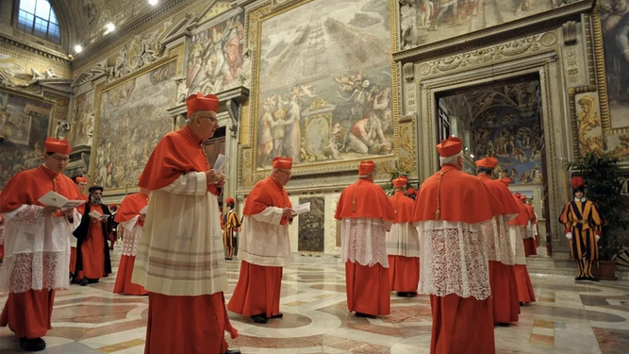
Procesión de cardenales a la Capilla Sixtina EFE
Todos menos uno. Porque se cuenta que durante la primera votación «los encargados de seguridad advierten que ¡desde la Capilla Sixtina están captando una señal! Avisan al cardenal Parolin de que, aunque la incomunicación debería ser total, ¡aparece que hay una tarjeta SIM activa!». El cardenal en cuestión (uno de los más ancianos) «descubre que tiene su teléfono en el bolsillo. Desorientado y acongojado, entrega el arma del delito».

Erdö ganó en la primera votación
«Vimos que, como sucedió también en el 2013, hubo toda una campaña mediática en la prensa italiana por un candidato italiano que era el cardenal Parolin, pero el paquete de votos que calculábamos, según contaban el resto de cardenales, era imposible. Parolin entró papa y salió cardenal, lo mismo que le pasó a Angelo Scola en 2013», explica Piqué.
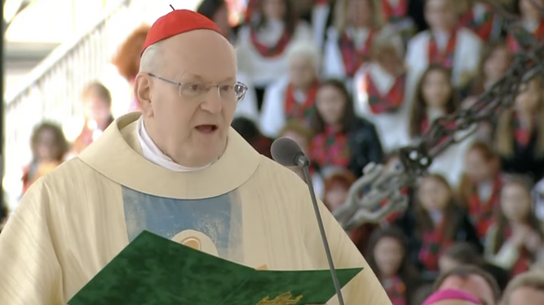
Erdö, hablando al Papa
Los cardenales entrevistados desvelan la sorpresa de este cónclave: «Los resultados de la primera votación muestran que más de treinta candidatos han obtenido votos, pero solo tres han recibido entre veinte y treinta sufragios: El primero es el húngaro Péter Erdö, la baza de los conservadores; seguido ya de Prevost, después Parolin y el francés Jean-Marc Noël Aveline, con entre diez y veinte votos.
Durante el recuento de papeletas de la primera votación, Erdö da la sensación de no estar en plena forma, algo que podía haber hecho cambiar de idea a los electores, explican.
«La segunda votación revela un cambio drástico respecto a la noche anterior. El cardenal Prevost es el principal beneficiado: esta vez está en la cima tras ganar muchos votos. Parolin pasa de la tercera a la segunda posición, aunque sus votos no han cambiado sustancialmente», por lo que también se destruye la idea que circuló de que cedió sus votos al estadounidense.
Prevost siguió ganando consensos respecto a Parolin y Aveline hasta la cuarta votación, cuando el cardenal nacido en Chicago, pero que vivió casi 40 años en Perú, recibió 108 votos y estallaron los aplausos en la Sixtina.

